سند راهنمای رصدپذیری

شهریورماه 1404
نسخه 1.1

فهرست مطالب
1. مقدمه 1
2. معرفی 2
2.1. Traces - سطح بالای ظرف‌ها 2
2.2. Observation - گام‌های اجرایی 3
2.2.1. انواع Observation 4
3. راه‌اندازی 5
1.3. Cloud Langfuse 5
2.3. Self-host Langfuse 5
4. استفاده از UI 6
5. استفاده از SDK 8
5.1. نصب وابستگی 8
5.2. تنظیم متغیرهای محیطی 8
5.3. ایجاد کلاینت 9
5.4. دریافت پرامپت 10
5.5. استفاده از پرامپت 10
5.6. رصد کردن یک متد 12
5.7. تعریف observationهای تو در تو 13
5.8. تغییر نام و اطلاعات trace 15
5.9. OpenAI Generation 17
6. مثال 19
7. قالب رصد‌پذیری 21

مقدمه
این سند با هدف ارائه راهنمایی سریع برای راه‌اندازی و معرفی بخش‌های کلیدی رصدپذیری تهیه شده است. توصیه می‌شود برای آشنایی کامل با جزئیات فنی و مراحل دقیق پیکربندی، به مستندات رسمی Langfuse در نشانی https://langfuse.com/docs مراجعه کنید.
ابزار Langfuse یکی از راهکارهای قدرتمند برای مشاهده و بررسی رفتار مدل‌های زبان و پردازش مکالمات است که با ثبت رویدادها و متریک‌های کلیدی، توسعه‌دهندگان را قادر می‌سازد تا ضمن ردیابی تعاملات کاربر و مدل، نقاط قوت و ضعف سیستم را به‌صورت دقیق شناسایی کنند.
در این سند، علاوه بر معرفی مفاهیم اصلی Langfuse، تنظیمات مورد نیاز، نحوه اتصال آن به چت‌بات و شیوه تعریف Traceها شرح داده می‌شود تا تیم توسعه بتواند ضمن حفظ شفافیت داده‌ها، روند عملکرد سیستم را بهبود دهد.

معرفی
در Langfuse دو ساختار داده‌ای بنیادین به نام‌های Trace و Observation وجود دارد.

Traces - سطح بالای ظرف‌ها
Traces بالاترین سطح جریان اجرای برنامه شما را نمایش می‌دهند. یک Trace نمایانگر کل مسیر و جریان اجرای یک درخواست یا عملیات است که به‌صورت جامع تمام مراحل، ورودی‌ها، خروجی‌ها و رویدادهای مرتبط را در بر می‌گیرد. یک trace شامل موارد زیر است:
- زمینه نشست و کاربر: sessionId و userId برای گروه‌بندی تعاملات مرتبط (تصویر 1)
تصویر 1
- فراداده برنامه: شامل اطلاعات SDK و نسخه پایتون و فراداده‌های تعریف شده توسط کاربر (مانند temperature در تصویر 2 که توسط کاربر به فراداده اضافه شده است)
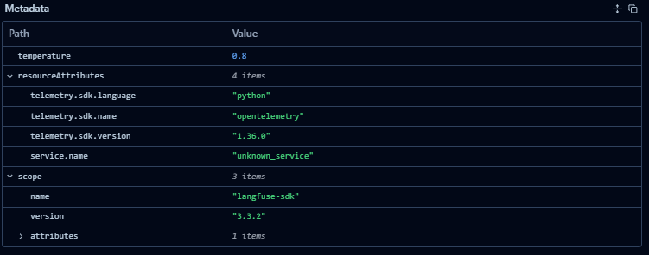
تصویر 2

- ورودی/خروجی کلی: درخواست/پاسخ کامل برای کل جریان (تصویر 3)
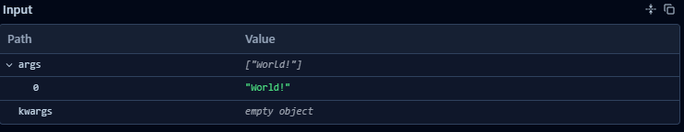
تصویر 3
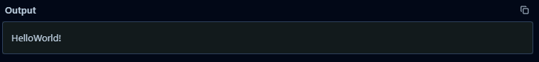
تصویر 4
- برچسب‌ها و قابلیت مشاهده: tags برای دسته‌بندی و امکان اشتراک‌گذاری (تصویر 5)
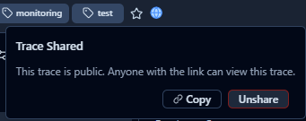
تصویر 5

Observations - گام‌های اجرایی
Observations مراحل یا عملیات‌های منفرد درون یک trace هستند. آن‌ها شامل موارد زیر می‌شوند:
- ساختار سلسله‌مراتبی: parentObservationId برای ایجاد روابط تو در تو
- اطلاعات زمان‌بندی: startTime، endTime و completionStartTime برای رهگیری عملکرد
- داده‌های خاص نوع: انواع مختلف observation فیلدهای تخصصی دارند

انواع Observation
سیستم از انواع مختلف observation برای کاربردهای گوناگون پشتیبانی می‌کند:
- GENERATION: فراخوانی‌های LLM API همراه با رهگیری مدل، مصرف و هزینه
- SPAN: عملیات‌های عمومی یا فراخوانی توابع
- EVENT: رویدادها یا لاگ‌های نقطه‌ای
- AGENT/TOOL/CHAIN: اجزای عامل‌های هوش مصنوعی
- RETRIEVER/EMBEDDING: اجزای RAG pipeline
در ادامه‌ی سند به نحوه‌ی ثبت traceها و observationها اشاره خواهد شد.

راه‌اندازی

Cloud Langfuse
برای استفاده از Langfuse در محیط توسعه اگر مشکل محرمانگی اطلاعات وجود نداشته باشد می‌توان از Langfuse Cloud استفاده کرد.
https://cloud.langfuse.com
بعد از لاگین با ایجاد یک پروژه جدید، موارد زیر به دست می‌آید:
- LANGFUSE_HOST
- LANGFUSE_PUBLIC_KEY
- LANGFUSE_SECRET_KEY

Self-hosting Langfuse
بنا به دلایل مختلف از جمله محرمانگی اطلاعات، هزینه‌ی بالای SaaS و نیاز به مقیاس‌پذیری، توصیه می‌شود که Langfuse به صورت خودمیزبان راه‌اندازی شود.
در سند رسمی زیر راه‌اندازی با استفاده از داکر شرح داده شده است:
https://langfuse.com/self-hosting/deployment/docker-compose
در صورت نیاز به مقیاس‌پذیری بالا لازم است هرکدام از سرویس‌های موردنیاز (از جمله ClickHouse و Redis و …) به صورت عناصر مجزا راه‌اندازی شوند.

استفاده از UI
در محیط UI مربوط به Langfuse امکانات مختلفی ارائه شده است. از جمله امکان مشاهده traceها و امکان تعریف پرامپت.

ایجاد پرامپت
در تب prompts در UI مربوط به Langfuse امکان ایجاد پرامپت (Create Prompt) وجود دارد.
پرامپت‌های ایجاد شده قابلیت ثبت نسخه و همچنین استفاده در کد با استفاده از SDK دارند.
برای ایجاد پرامپت کافیست موارد زیر تنظیم و ایجاد شود (تصویر 6):
- نام پرامپت (name): یک آیدی که برای دسترسی به پرامپت با استفاده از SDK نیاز است
- پرامپت (prompt): می‌تواند به دو صورت متن و یا چت باشد
- کانفیگ (config): در صورتیکه نیاز به اضافه کردن فراداده یا هر کانفیگ خاصی در پرامپت است
- برچسب (label): همانطور که اشاره شد، امکان ثبت نسخه برای پرامپت‌ها وجود دارد، به همین خاطر پرامپتی داخل SDK برگردانده می‌شود که برچسب پروداکشن داشته باشد. به همین منظور اگر نسخه جدیدی روی پرامپت ایجاد شد برای اعمال آن و استفاده از آن در چت‌بات لازم است که برچسب پروداکشن خورده باشد.
- کامیت (commit): توضیحات اختیاری برای تغییرات اعمال شده روی پرامپت

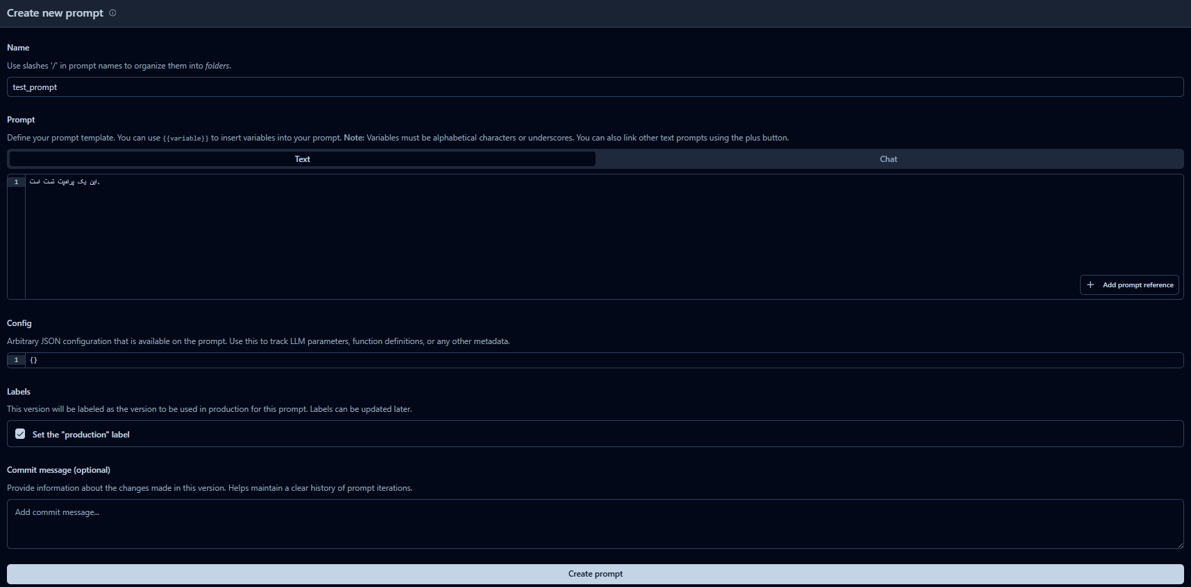
تصویر 6

استفاده از SDK
برای استفاده از Langfuse، توسعه‌دهندگان پروژه SDKهای مختلفی توسعه داده‌اند.
در ادامه نحوه‌‌ی کار با SDK مربوط به پایتون آورده شده است (دقت شود توضیحات ذکر شده مربوط به نسخه 3 است و در نسخه 2 روند کار کمی متفاوت است).

نصب وابستگی
برای کار با این SDK ابتدا با دستور زیر (کد 1) آخرین نسخه langfuse نصب شود:
pip install langfuse
کد 1

تنظیم متغیرهای محیطی
برای کار با Langfuse نیاز است که متغیرهای محیطی زیر تنظیم شوند (این متغیرها با ساخت پروژه در Langfuse قابل ایجاد و دسترسی هستند؛ نمونه آنها در قسمت Langfuse Cloud آورده شده است):
- LANGFUSE_HOST: آدرس Langfuse (در حالت کلود: https://cloud.langfuse.com)
- LANGFUSE_PUBLIC_KEY
(مثال: pk-lf-aa32e2a3-a107-2343-adsf-97d5b35b1bdc)
- LANGFUSE_SECRET_KEY
(مثال: sk-lf-7daad919-3219-1a2e-2312-26829f52bdcc)

بدین منظور می‌توان فایل .env زیر (کد 2) را ایجاد کرد:
export LANGFUSE_HOST="https://cloud.langfuse.com"
export LANGFUSE_PUBLIC_KEY="pk-lf-aa32e2a3-a107-2343-adsf-97d5b3b1bdc5"
export LANGFUSE_SECRET_KEY="sk-lf-7daad919-3219-1a2e-2312-26829fbdcc52"
کد 2
و با دستور زیر (کد 3) در ترمینال مدنظر آنها را تنظیم کرد:
source .env
کد 3

ایجاد کلاینت
در این مرحله نیاز است برای دسترسی به امکانات Langfuse یک کلاینت ایجاد شود. برای ایجاد کلاینت به صورت زیر (کد 4) عمل می‌شود:
from langfuse import get_client
client = get_client()
کد 4

دریافت پرامپت
برای دریافت پرامپت می‌توان از دستور زیر (کد 5) استفاده کرد:
from langfuse import get_client
PROMPT_NAME="test"
client = get_client()
prompt = client.get_prompt(PROMPT_NAME)
print(type(prompt))
کد 5
خروجی اجرای کد فوق به شکل زیر (کد 6) است:
<class 'langfuse.model.TextPromptClient'>
کد 6
توضیحات بیشتر در مورد دریافت پرامپت یا تعریف پرامپت به واسطه‌ی SDK از لینک زیر قابل ملاحظه است:
https://langfuse.com/docs/prompt-management/get-started

استفاده از پرامپت
برای استفاده از پرامپت کافیست پرامپت دریافت شده را در هر جای کد که نیاز است استفاده کرد.
برای مثال:
پرامپت زیر (تصویر 7) ایجاد شده است:
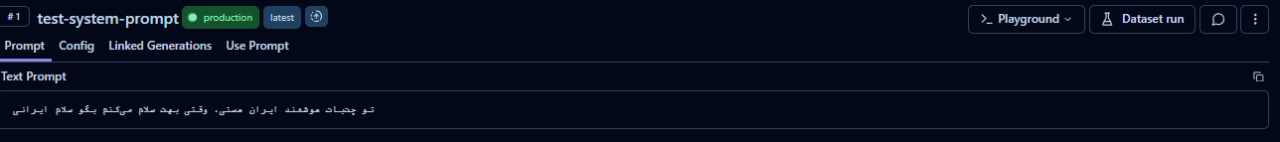
تصویر 7
ChatCompletionMessage(content='سلام ایرانی! چطور هستی؟', refusal=None, role='assistant', annotations=[], audio=None, function_call=None, tool_calls=None)
با استفاده از کد 8 پرامپت فوق (تصویر 7) را به عنوان پرامپت سیستم استفاده می‌کنیم و خروجی به صورت زیر (کد 7) خواهد بود:

کد 7
import os
import asyncio
from langfuse.openai import AsyncOpenAI
from langfuse import observe, get_client
openai_client = AsyncOpenAI(api_key=os.getenv("OPENAI_API_KEY"))
langfuse_client = get_client()
PROMPT_NAME = "test-system-prompt"
@observe
async def call_llm():
prompt = langfuse_client.get_prompt(PROMPT_NAME)
response = await openai_client.chat.completions.create(
model="gpt-4o-mini",
messages=[
{"role": "system", "content": prompt.prompt},
{"role": "user", "content": "سلام"},
],
)
print(response.choices[0].message)
return response
asyncio.run(call_llm())
کد 8

رصد کردن یک متد
برای observe کردن ورودی و خروجی‌های یک متد بدون نیاز به کلاینت Langfuse کافیست مشابه کد زیر (کد 9) decorator مربوط به observe بالای متد مربوطه قرار گیرد.
from langfuse import observe
@observe
def test_observe(name: str):
return "Hello" + name
test_observe("World!")
کد 9
با اجرای کد 9 در Langfuse یک trace به صورت زیر (تصویر 8) ایجاد می‌شود:
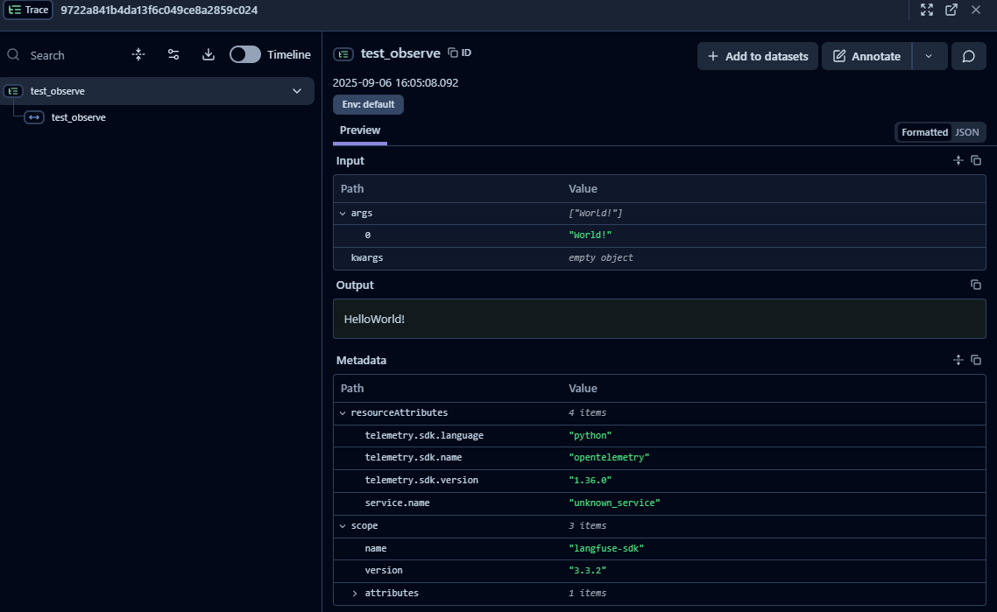
تصویر 8

تعریف observationهای تو در تو
برای تعریف observation های تو در تو کافیست بالای هر دو متد observe تعریف شود و از داخل یک متد یک متد دیگر فراخوانی شود. (کد 10)
from langfuse import observe
@observe
def test_parent_observe(name: str):
test_child_observe(name)
return "Hello" + name
@observe
def test_child_observe(name: str):
return "Bye" + name
test_parent_observe("World!")
کد 10
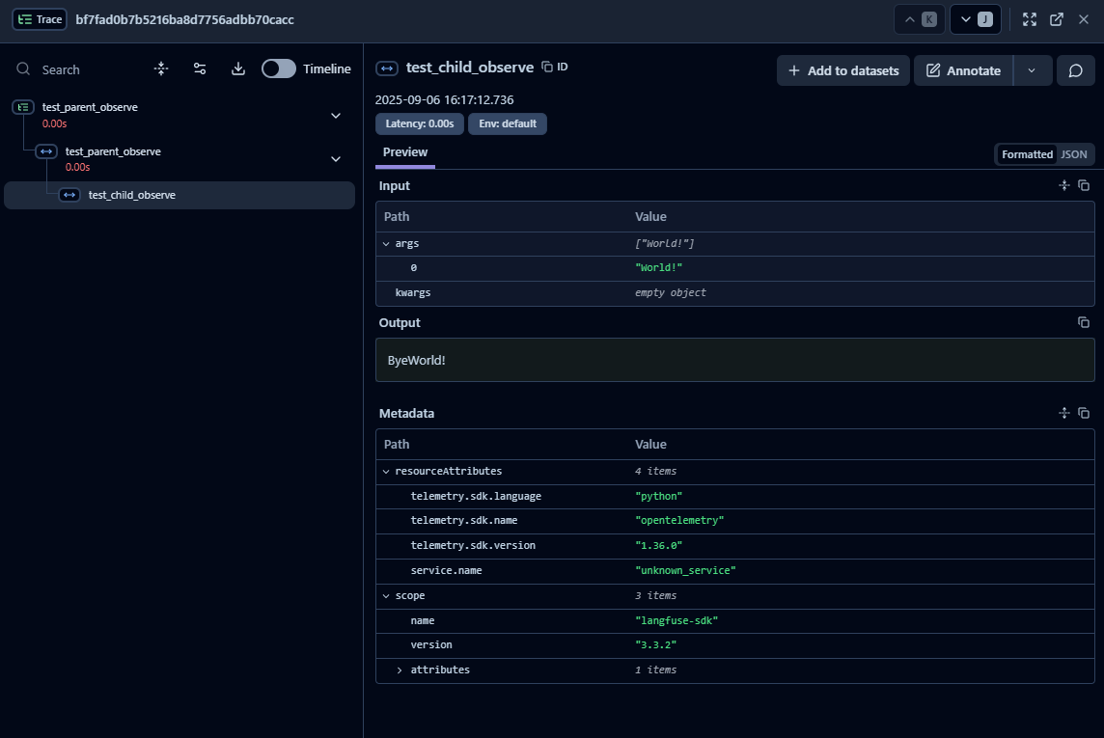
خروجی اجرای کد بالا به شکل زیر (تصویر 9) خواهد بود:
تصویر 9
همانطور که در تصویر 9 قابل مشاهده است یک trace به نام test_parent_observe شامل دو observation از نوع SPAN به نام های test_parent_observe و test_child_observe ایجاد شده است.

تغییر نام و اطلاعات trace
برای تغییر نام و اطلاعات trace می‌توان به صورت زیر (کد 11) عمل کرد:
from langfuse import get_client, observe
client = get_client()
@observe
def test_parent_observe(name: str):
client.update_current_trace(name="test_trace")
test_child_observe(name)
return "Hello" + name
@observe
def test_child_observe(name: str):
return "Bye" + name
test_parent_observe("World!")
کد 11
هر بروزرسانی که داخل یک observe انجام شود (برای مثال بروزرسانی نام trace)، در نهایت بر روی خروجی نهایی در Langfuse اعمال خواهد شد.
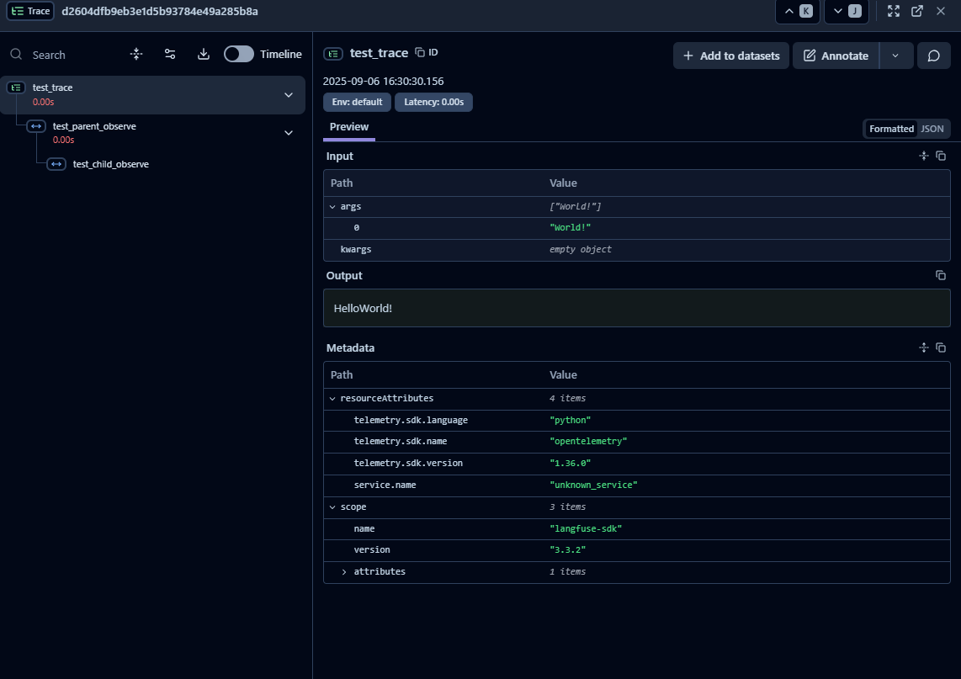
تصویر 10
همانطور که در شکل بالا (تصویر 10) مشخص است نام trace به test_trace تغییر کرد.
موارد زیادی در update_trace قابل تغییر و تعیین است به مثال زیر توجه کنید:
client.update_current_trace(name="test_trace", user_id="1234", session_id="110", tags=["test", "monitoring"])
کد 12

OpenAI Generation
در SDK مربوط به Langfuse قابلیتی ارائه شده است که می‌توان به جای استفاده از کلاینت رسمی openai از کلاینت openai ارائه شده توسط Langfuse استفاده کرد.
توجه شود لزوما استفاده از openai مطرح نیست، بلکه منظور استفاده از کلاینت openai برای تمامی مدل‌های سازگار با این کلاینت است.
import os
import asyncio
from langfuse.openai import AsyncOpenAI
from langfuse import observe
client = AsyncOpenAI(api_key=os.getenv("OPENAI_API_KEY"))
@observe
async def call_llm():
return await client.chat.completions.create(
model="gpt-4o-mini",
messages=[
{"role": "system", "content": "You are a helpful assistant."},
{"role": "user", "content": "Hello"},
],
)
asyncio.run(call_llm())
کد 13
با استفاده از کلاینت langfuse.openai پارامترهایی از جمله هزینه مدل و … داخل observation مربوطه از جنس Generation قرار می‌گیرد (تصویر 11).
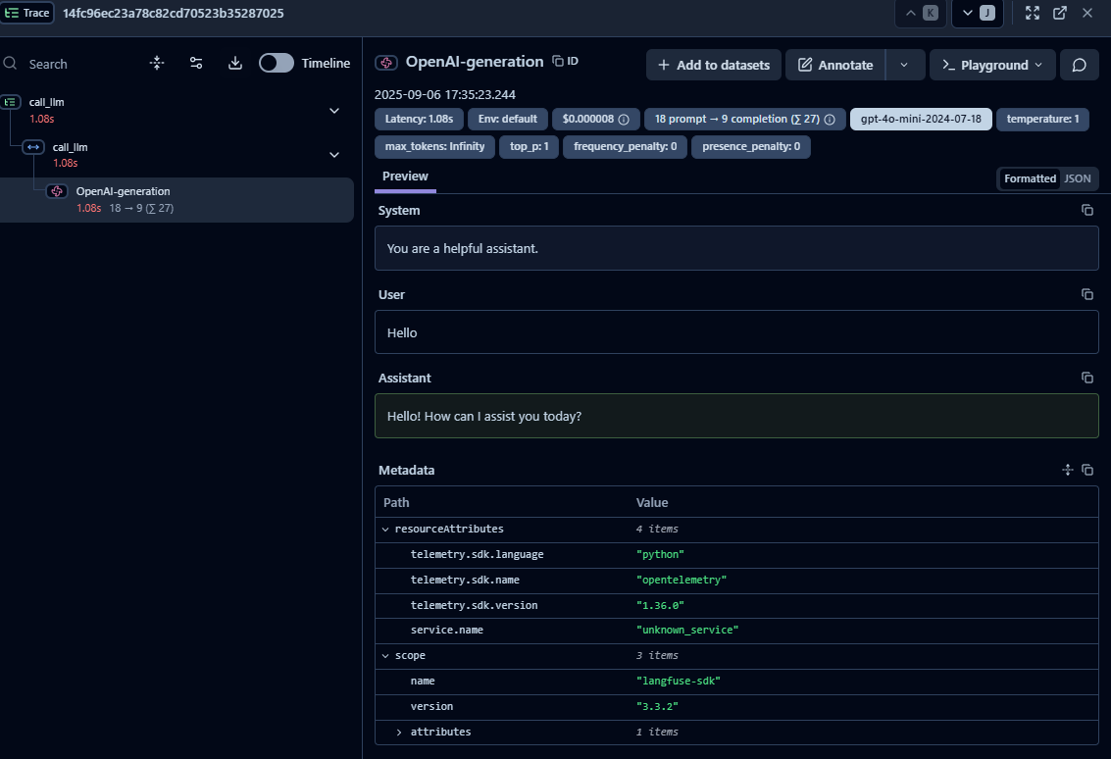
تصویر 11
در صورت عدم نیاز به استفاده از کلاینت langfuse.openai نیاز است که به صورت دستی موارد بالا تنظیم شوند.
برای اطلاعات بیشتر می‌توانید به سند زیر مراجعه کنید:
https://langfuse.com/docs/prompt-management/get-started

مثال
در ادامه مثالی از فرمت استاندارد یکی از observeهای مورد انتظار در چت‌بات آورده شده است:

from langfuse import observe
@observe
def prepare_for_generation(
user_query: str, history: list, context: list, system_prompt: str
):
pass
user_query = "مکان‌های دیدنی اصفهان را معرفی کن."
history = [
{"role": "user", "content": "تاریخچه پل خواجو چیست؟"},
{
"role": "assistant",
"content": "پل خواجو مربوط به دوره صفوی است و شاه عباس دوم آن را بنا کرد.",
},
]
context = [
"اصفهان یکی از مهم‌ترین شهرهای تاریخی و گردشگری ایران است.",
"سی‌وسه‌پل: پلی تاریخی با ۳۳ دهانه که در زمان شاه عباس اول صفوی ساخته شد و برای مراسم‌های فرهنگی و جشن‌ها نیز استفاده می‌شد.",
"عالی‌قاپو: کاخی در ضلع غربی میدان نقش جهان که در زمان شاه عباس اول ساخته شد و دارای شش طبقه و تالاری با تزیینات موسیقایی بی‌نظیر است.",
"میدان نقش جهان: یکی از بزرگ‌ترین میادین جهان که در اطراف آن بناهایی چون مسجد شیخ لطف‌الله، مسجد امام و کاخ عالی‌قاپو قرار دارند.",
"پل خواجو: پلی زیبا و دو طبقه که هم کاربرد پل و هم کاربری به‌عنوان سد داشته است.",
"مسجد شیخ لطف‌الله: مسجدی بدون مناره و صحن، که شاهکاری از هنر کاشی‌کاری صفوی به شمار می‌رود.",
]
system_prompt = (
"شما یک راهنمای گردشگری هستید و باید به سوالات کاربر با دقت و جزئیات پاسخ دهید."
)
prepare_for_generation(
user_query=user_query, history=history, context=context, system_prompt=system_prompt
)
کد 14
خروجی اجرای کد 14 در Langfuse به صورت زیر (تصویر 12) خواهد بود:
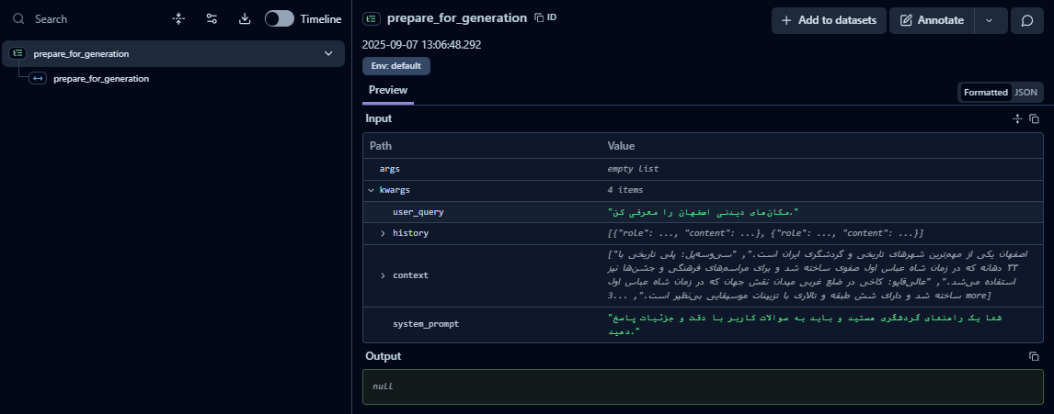
تصویر 12

قالب رصدپذیری
به منظور ارزیابی مناسب باید قسمت‌های مختلف کد مانیتور شود، بدین منظور از Langfuse استفاده می‌شود.
در ادامه traceها و observationها مورد انتظار در Langfuse آورده شده است، برای ثبت observationهای موجود در جدول زیر همانطور که در قسمت مثال سند (کد 1-6) قابل مشاهده است، ابتدا باید متدی به اسم مشخص شده تعریف شود و ورودی و خروجی‌های متد مطابق با مقادیر جدول تعریف شوند. با قرار دادن observe در بالای متد، observation مربوطه در Langfuse ثبت می‌شود.
توجه: ورودی و خروجی‌های ذکر شده به فرمتی که آورده شده اند باید تنظیم شوند اما ثبت ورودی و خروجی مازاد بر موارد ذکر شده بلامانع است.
متناظر با هر کوئری کاربر تمامی observationهای ذکر شده در جدول باید ذیل باید یک trace به نام process_user_query قرار بگیرند.
در Langfuse ساختار سلسله مراتبی برای متدهای تو در تو که دکوریتور observe بالای سر آنها قرار گرفته است وجود دارد.
با تعریف متد process_user_query و قرار دادن دکوریتور observe بالای سر آن observationی به نام process_user_query ایجاد می‌شود اما اگر این observation اولین observation ایجاد شده توسط برنامه باشد، یک trace هم بدین نام ایجاد و observation ذکر شده ذیل این trace قرار می‌گیرد.
همانطور که در جدول مشخص است، انتظار می‌رود مابقی observationها ذیل observation و trace به نام process_user_query قرار بگیرند.
همچنین کاربر (user) مربوط به هر trace هم باید در مشخصات آن ثبت شده باشد؛ نحوه‌ی تعیین کاربر و موارد دیگر مربوط به trace در سند راهنمای Langfuse آورده شده است.
در زیر لیست تمامی observationهای مورد انتظار به همراه ورودی و خروجی‌های مربوطه ذکر شده است:

شماره | نام | نوع | اختیاری/اجباری | ورودی‌های اجباری | خروجی‌های اجباری | parent
1 | process_user_query | SPAN | اجباری | - سوال کاربر (user_query: str) | - پاسخ نهایی کاربر (response: str) | ندارد
2 | fetch_context_via_primary_search | SPAN | اجباری | - | - کانتکست (context: list) | 1
3 | fetch_context_via_secondary_search* | SPAN | اختیاری | - | - کانتکست (context: list) | 1
4 | rerank_context | SPAN | اختیاری | - سوال کاربر (user_query: str)  - کانتکست (context: list) | - کانتکست rerank شده (reranked_context: list) | 1
5 | input_guard | SPAN | اختیاری | - سوال کاربر (user_query: str)  - تاریخچه سوالات کاربر (history: list) | - آیا ورودی غیرمجاز است؟ (is_illegal: bool)  - علت غیرمجاز بودن ورودی (reason: str) | 1
6 | prepare_for_generation** | SPAN | اجباری | - سوال کاربر (user_query: str)  - تاریخچه سوالات کاربر (history: list)  - کانتکست نهایی (context: list)  موارد بعدی در صورت وجود آورده شوند:  - قالب پرامپت (prompt_template: str)  - پرامپت سیستم (system_prompt: str) | - دلخواه | 1
7 | generation | GENERATION | اجباری | - پرامپت ورودی مدل (prompt: str)  - پارامترهای ورودی مدل (model_params: dict) | - پاسخ مدل | 1
8 | output_guard | SPAN | اختیاری | - سوال کاربر (user_query: str)  - پاسخ مدل یا chunk پاسخ مدل (response: str) | - آیا خروجی غیرمجاز است؟ (is_illegal: bool)  - علت غیرمجاز بودن خروجی (reason: str) | 1
جدول 1

*بنابر نوع پیاده‌سازی ممکن است از یک یا چند پایگاه داده استفاده شود. برای مثال یکی برای vector search و یکی برای hybrid search در اینجا دو متد primary و secondary برای سرچ وجود دارد که اگر از یک نوع استفاده شده فقط متد اول رصد می‌شود و اگر از شیوه‌ی دومی هم برای سرچ بر روی پایگاه داده استفاده شده است متد secondary هم باید تعریف و رصد شود.
**این observation صرفا برای ثبت تاریخچه‌ سوالات کاربر، کانتکست نهایی و قالب پرامپت (در صورت وجود) و پرامپت سیستم (در صورت وجود) به منظور استفاده در ارزیابی اضافه شده است؛ خروجی این observe دلخواه است (می‌تواند شامل پرامپت نهایی باشد و یا خروجی نداشته باشد) و قاعدتا منطق داخل متد هم مهم نیست و می‌تواند یک متد خالی باشد.

tracing
software as a service
self-hosting
instance
versioning
metadata
production
python
environment variables
system prompt
update
openai-compatable

